Essayer Smartsheet GRATUITEMENT

FUSIONS ET ACQUISITIONS
PLAN DE GESTION DES RISQUES DES PROJETS
INFORMATIONS SUR LA FUSION/ACQUISITION
NOM DE LA FUSION/
ACQUISITION
VUE D'ENSEMBLE DE LA FUSION/ACQUISITION
NOM DU SPONSOR DE LA FUSION/ACQUISITION |  | NUMÉRO DE TÉLÉPHONE | ADRESSE E-MAIL
NOM DU RESPONSABLE DE LA FUSION/ACQUISITION |  | NUMÉRO DE TÉLÉPHONE | ADRESSE E-MAIL
VERSION DU PLAN
VERSION |  | DATE | AUTEUR
0.0.0
MOTIF
SECTIONS CONCERNÉES
TITRE DE LA SECTION |  | MODIFICATION
DISTRIBUTION
MODE DE LIVRAISON |  | DATE D’ÉMISSION | DÉLIVRÉ À

RÉSUMÉ
PROCESSUS D'ANALYSE ET D'ÉVALUATION DES RISQUES
ÉLABORATION DE STRATÉGIES D’ATTÉNUATION ET DE PRÉVENTION DES RISQUES
CALENDRIER DE VÉRIFICATIOn, PROCESSUS ET PARTIES RESPONSABLES
RÔLES ET RESPONSABILITÉS EN MATIÈRE DE GESTION DES RISQUES
NOM | RÔLE | RESPONSABILITÉS
PROCESSUS DE SIGNALEMENT DES RISQUES

ÉVALUATION DES RISQUES
IDENTIFICATION DES RISQUES
VUE D'ENSEMBLE DES RISQUES |  | DÉCLENCHEURS D'ÉVÉNEMENT OU DE MENACE
REGISTRE DES RISQUES
RISQUE IDENTIFIÉ | STATUT ACTUEL | STRATÉGIES D'ATTÉNUATION DES RISQUES

ANALYSE ET ÉVALUATION DES RISQUES
Remplissez le tableau suivant pour chaque risque identifié. Consultez la MATRICE DES RISQUES ci-dessous.

RISQUE IDENTIFIÉ | NIVEAU DE RISQUE | IMPACT POTENTIEL

ATTÉNUATION DES RISQUES
Renseignez les informations suivantes pour chaque RISQUE IDENTIFIÉ de niveau A, B ou C. Consultez le tableaux des NIVEAUX D'ATTÉNUATION DES RISQUES ci-dessous.
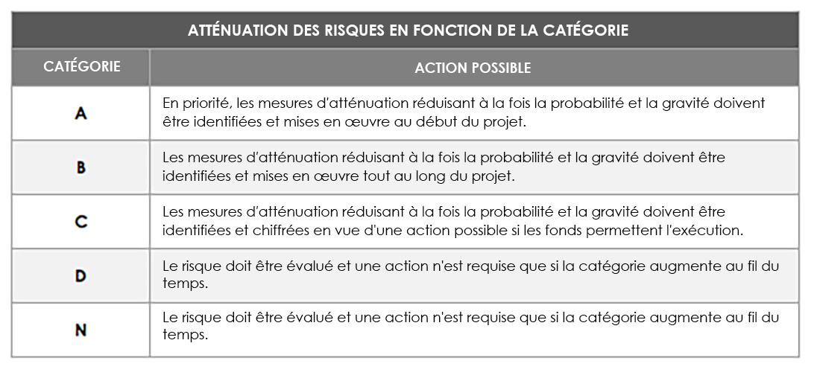
NIVEAU DE RISQUE | RISQUE IDENTIFIÉ
MESURE D’ATTÉNUATION : PRÉVENTIVE ou D’URGENCE ?
IMPLICATIONS BUDGÉTAIRES
MESURE D’ATTÉNUATION PROPOSÉE
PARTIES PRENANTES RESPONSABLES
NIVEAU DE RISQUE | RISQUE IDENTIFIÉ
MESURE D’ATTÉNUATION : PRÉVENTIVE ou D’URGENCE ?
IMPLICATIONS BUDGÉTAIRES
MESURE D’ATTÉNUATION PROPOSÉE
PARTIES PRENANTES RESPONSABLES
NIVEAU DE RISQUE | RISQUE IDENTIFIÉ
MESURE D’ATTÉNUATION : PRÉVENTIVE ou D’URGENCE ?
IMPLICATIONS BUDGÉTAIRES
MESURE D’ATTÉNUATION PROPOSÉE
PARTIES PRENANTES RESPONSABLES

NIVEAU DE RISQUE | RISQUE IDENTIFIÉ
MESURE D’ATTÉNUATION : PRÉVENTIVE ou D’URGENCE ?
IMPLICATIONS BUDGÉTAIRES
MESURE D’ATTÉNUATION PROPOSÉE
PARTIES PRENANTES RESPONSABLES
NIVEAU DE RISQUE | RISQUE IDENTIFIÉ
MESURE D’ATTÉNUATION : PRÉVENTIVE ou D’URGENCE ?
IMPLICATIONS BUDGÉTAIRES
MESURE D’ATTÉNUATION PROPOSÉE
PARTIES PRENANTES RESPONSABLES
NIVEAU DE RISQUE | RISQUE IDENTIFIÉ
MESURE D’ATTÉNUATION : PRÉVENTIVE ou D’URGENCE ?
IMPLICATIONS BUDGÉTAIRES
MESURE D’ATTÉNUATION PROPOSÉE
PARTIES PRENANTES RESPONSABLES
NIVEAU DE RISQUE | RISQUE IDENTIFIÉ
MESURE D’ATTÉNUATION : PRÉVENTIVE ou D’URGENCE ?
IMPLICATIONS BUDGÉTAIRES
MESURE D’ATTÉNUATION PROPOSÉE
PARTIES PRENANTES RESPONSABLES
NIVEAU DE RISQUE | RISQUE IDENTIFIÉ
MESURE D’ATTÉNUATION : PRÉVENTIVE ou D’URGENCE ?
IMPLICATIONS BUDGÉTAIRES
MESURE D’ATTÉNUATION PROPOSÉE
PARTIES PRENANTES RESPONSABLES

SUPERVISION DES RISQUES
VÉRIFICATION DES RISQUES ET PROBLÈMES vérifier les problèmes qui ont pu s'aggrave
FRÉQUENCE DE VÉRIFICATION
PARTIES RESPONSABLES DE LA VÉRIFICATION
SUPERVISION
FRÉQUENCE DE SUPERVISION
PARTIES RESPONSABLES DE LA SUPERVISION
GÉNÉRATION DE RAPPORTS
FRÉQUENCE DES RAPPORTS
PARTIES RESPONSABLES DE LA GÉNÉRATION DE RAPPORTS

EXCLUSION DE RESPONSABILITÉ

Tous les articles, modèles ou informations proposés par Smartsheet sur le site web sont fournis à titre de référence uniquement. Bien que nous nous efforcions de maintenir les informations à jour et exactes, nous ne faisons aucune déclaration, ni n’offrons aucune garantie, de quelque nature que ce soit, expresse ou implicite, quant à l’exhaustivité, l’exactitude, la fiabilité, la pertinence ou la disponibilité du site web, ou des informations, articles, modèles ou graphiques liés, contenus sur le site. Toute la confiance que vous accordez à ces informations relève de votre propre responsabilité, à vos propres risques.

